Детский сад «Родничок» от ПМК (передвижная механическая колонна) треста «Татсельхозводстрой» открылся в 1982 году.
В детском саду функционировало 4 группы - 2 ясельные и 2 дошкольные, которые посещало 90 детей. Руководила детским садом Галеева Фания Нургалеевна: «Чтобы оборудовать детский сад мебелью приходилось ездить в город Набережные Челны, дороги были плохие, федеральной трассы тогда ещё не было, а мебель переправляли через паром. Очень часто грузовые машины с товаром опрокидывались и тонули в Каме. Нам тоже приходилось рисковать...»
ДОУ «Родничок» был одним из красивых и обеспеченных детских садов города Агрыз. Главная заслуга принадлежит бывшей заведующей - Фание Нургалеевне, которая проработала в этом детском саду 25 лет. Именно благодаря её заботе и организаторским способностям, которыми она обладала, детский сад стал по-домашнему уютным, полностью оснащённым всей необходимой мебелью, посудой и техникой. Фания Нургалеевна уделяла большое внимание педагогическому составу.
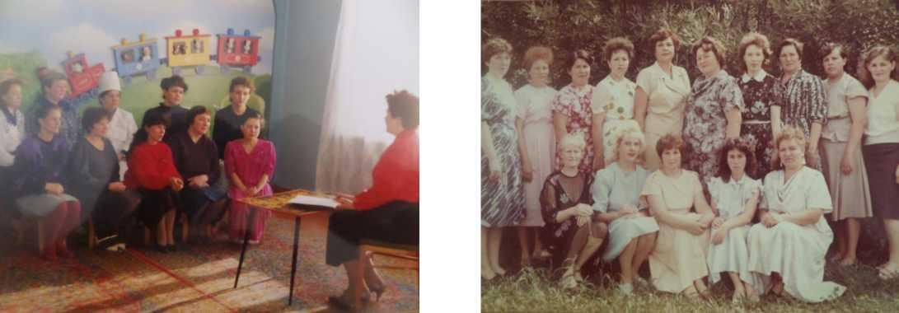
Все воспитатели и специалисты вовремя проходили аттестацию и курсы повышения квалификации, опытные педагоги-наставники учили молодых воспитателей. Фания Нургалеевна была экспертом по аттестации педагогических работников Агрызского района, поэтому и сама могла многому научить своих воспитателей, дать необходимые рекомендации. За советом к ней обращались заведующие других детских садов, так и педагоги, коллеги по работе.
Фания Нургалеевна имеет много грамот и благодарностей, а также наградной знак «Отличник народного образования».
Большое внимание воспитатели детского сада уделяли художественно- эстетическому воспитанию детей. В группах было много новых игрушек, удобной и практичной мебели, прекрасный зимний сад удивлял своей

красотой, коридоры детского сада украшали картины, поделки, сделанные руками детей и педагогов.
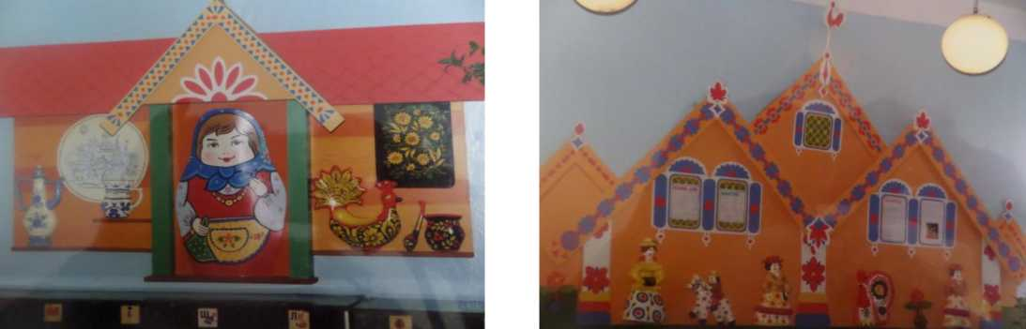
Приёмные групп ДОУ «Родничок», 1989 год.
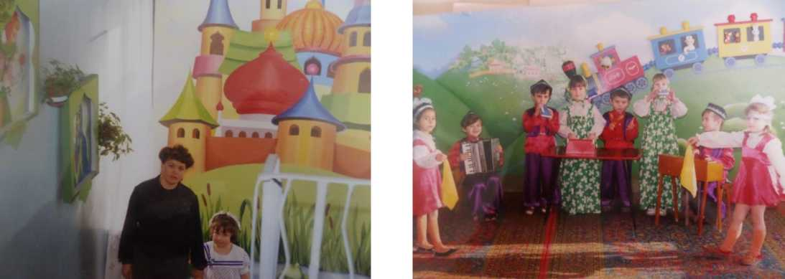
Оформление лестничной площадки
Музыкальный зал
В стенах детского сада воспитывали детей преданные своей работе, трудолюбивые педагоги. Воспитатель Подойницына Сания Наилевна учила детей мастерить дымковские игрушки, делилась опытом изготовления игрушек своих коллег, обобщила опыт работы перед представителями РОНО г. Агрыз. Ею была оборудована мастерская «Дымковская игрушка» со всеми необходимыми для работы инструментами и приборами. Сохранился альбом с обобщением опыта работы по теме «Дымковская игрушка», оформленный Подойницыной С.Н.

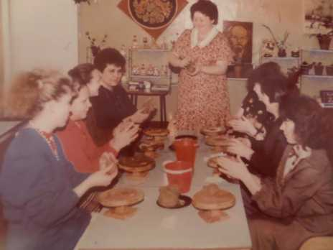
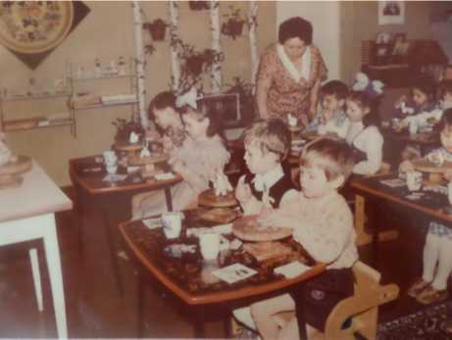
Много лет проработали в детском саду Галеева Аниса Гильмешаеховна, Арысланова Римма Равильевна.
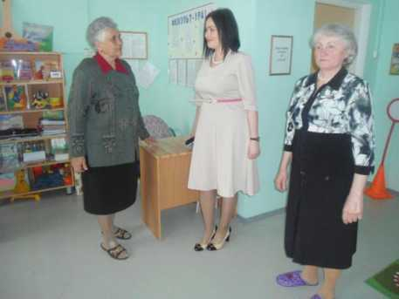
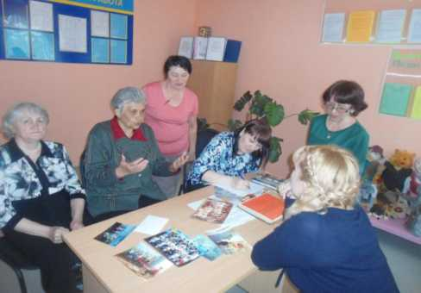
Галеева Ф.Н. и Галиева А.Г. - частые гости детского сада
1 января 1989 года детский сад «Родничок» передали в введение РОНО Агрызского района, и он стал ДОУ №4.
В 2003 году ДОУ №4 претерпел большие изменения. По причине малого количества детей и ввиду сгоревшего детского приюта по улице Омётова, в детский сад переехал приют «Ласка», который просуществовал здесь до 2008 года.
В 2011 году Постановлением руководителя исполнительного комитета Агрызского муниципального района ДОУ №4 изменил тип учреждения и стал МБДОУ - д/с №4.
С 2011 года заведует детским садом молодой, энергичный руководитель Линькова Инесса Валерьевна. В данный момент в учреждении трудится 13 педагогов, из них 9 педагогов имеют 1 квалификационную категорию. С детьми работают музыкальный руководитель, учитель-логопед, инструктор по физической культуре.

В детском саду трудятся педагоги, имеющие педагогический стаж более 25 лет: Шаймарданова Хамзия Хамзиевна, Муратова Альфинур Мусавировна.
Коллектив МБДОУ - д/с №4 принимает активное участие во всех мероприятиях районного уровня, является частым призёром конкурсов. Педагоги ДОУ участвуют в конкурсах Всероссийского уровня, не раз становились победителями конкурсов профессионального мастерства.
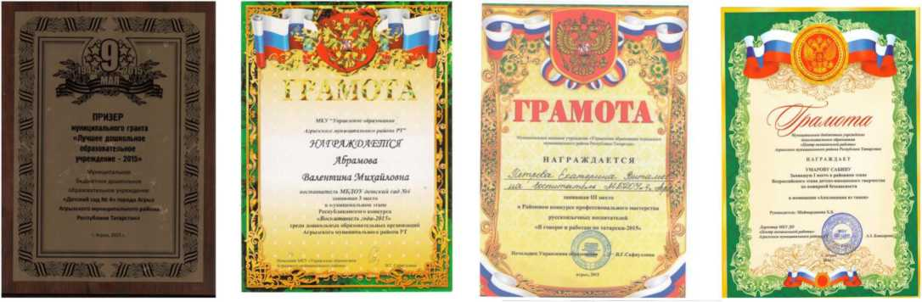
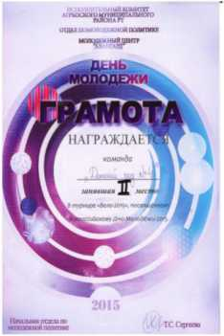
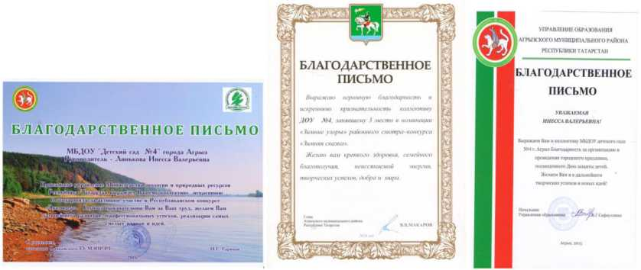
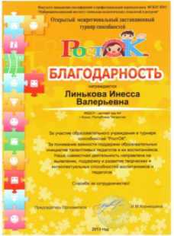
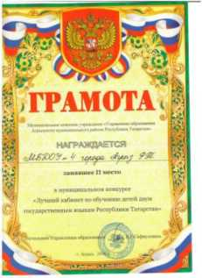
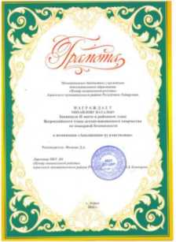
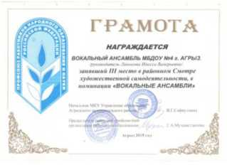

Коллектив МБДОУ - д/с №4 работает над реализацией следующих задач программы развития:
- Обеспечение равных возможностей для получения дошкольного образования.
- Повышение профессиональной компетентности педагогов в вопросах воспитательно-образовательной работы с детьми и взаимодействия с семьями воспитанников.
- Внедрение здоровьесберегающих технологий.
- Здоровый ребёнок с привычкой к здоровому образу жизни.
- Обеспечение психофизического благополучия детей в условиях ДОУ, социальной адаптации к социуму, развивающему общению с взрослыми и детьми.
- Достаточно высокий уровень общего, интеллектуального, эмоционально и волевого развития воспитанников, закрепление человеческих начал личности, развитие способностей, коммуникативности, доброты, эмоциональной отзывчивости.
- Изучение и обобщение опыта работы педагогов по воспитанию и обучению дошкольников.
- Улучшение материально-технической базы.
- Построение современной развивающей среды.
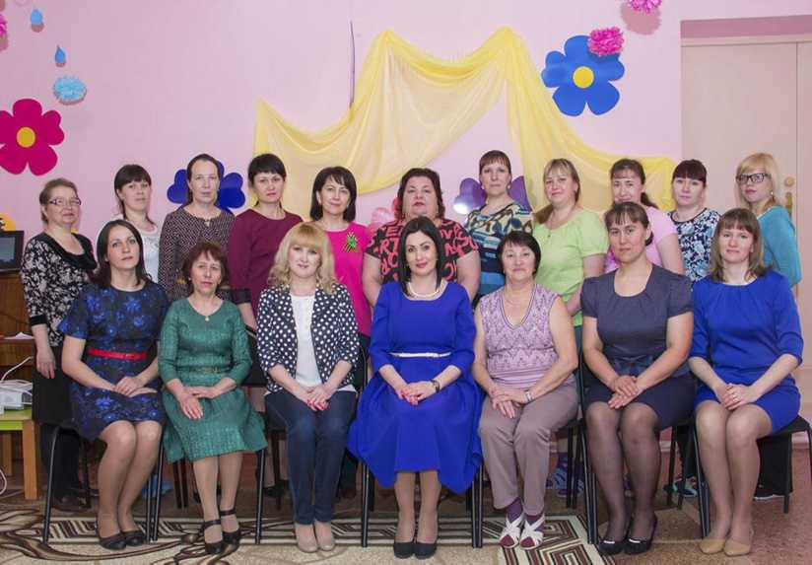
(Коллектив МБДОУ - д/с №4, г. Агрыз, 2016 год)

